Trường mầm non Định Thành kỷ niệm ngày 36 năm ngày nhà giáo Việt Nam 20/11/2018
Hòa chung không khí cả nước chào mừng ngày nhà giáo Việt Nam 20/11/2018, Sáng ngày 20/11/2018 Trường Mầm Non Định Thành đã long trọng tổ chức buổi lễ văn nghệ với chủ đề “Kỷ niệm 36 năm ngày nhà giáo Việt Nam” trong không khí tràn ngập sắc màu của hoa tươi và đầy cảm xúc của các cô giáo, phụ huynh và các bé. Đây là hoạt động thường niên của trường nhằm tôn vinh, thể hiện tình cảm biết ơn, kính trọng với các thầy giáo, cô giáo đang tham gia giảng dạy tại Trường.đến dự buổi lễ có các ông bà như sau: Bà Nguyễn Thị Bích Vân- Bì thư chi bộ ủy ban nhân dân xã Định Thành, Ông Đinh Minh Tâm Phó chủ tịch Ủy ban nhân dân xã Định Thành, Các lãnh đạo các ban ngành, các ấp và tham dự buổi lễ có đông đảo quý thầy cô, quý vị phụ huynh học sinh cùng với hơn 100 cháu đang nuôi dạy tại trường. Buổi lễ diễn ra sôi nổi và hấp dẫn với nhiều tiết mục ca múa hát của các bé, các cô giáo, đây được xem là hoạt động ý nghĩa mang nhiều tính nhân văn mà cả nước đang hân hoan chào đón.

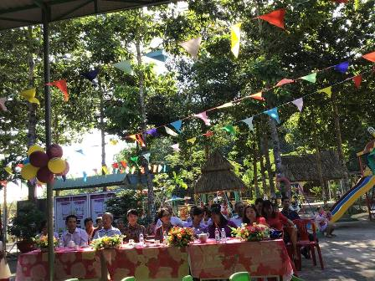

(Hình 1 Đại biểu tham dự lễ kỷ niệm 36 năm ngày nhà giáo
Việt Nam 20/11/2018)
Ngày 20/11 là ngày truyền thống tốt đẹp của dân tộc Việt Nam. Bởi dân tộc ta có truyền thống “ Tôn sư trọng đạo”. Ngày 20/11 từ nhiều thập kỷ qua, đối với dân tộc ta không chỉ là ngày Lễ, Hội của riêng nghề dạy học, ngày riêng của các thầy, cô giáo mà là ngày vui chung cả xã hội tôn vinh sự học, tôn vinh những người thầy người cô, người dạy chữ, dạy nghề, dạy người.

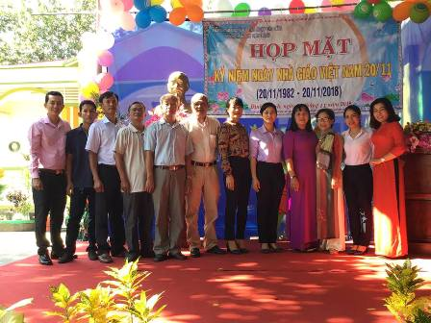
(Hình 2 Đại biểu tham dự lễ kỷ niệm 36 năm ngày nhà giáo
Việt Nam 20/11/2018)

Trong bộn bề công việc và với biết bao những lo toan của cuộc sống đời thường, Ban giám hiệu cùng toàn thể giáo viên Trường Mầm Định Thành vẫn luôn luôn nỗ lực hết mình, cố gắng vươn lên để hoàn thành xuất sắc nhiệm vụ, làm người đưa đò để đưa các thế hệ con cháu của chúng ta đi từ những bước đầu tiên của ước mơ, sang bến trí tuệ và đến cả những thiên đường khoa học, tri thức.
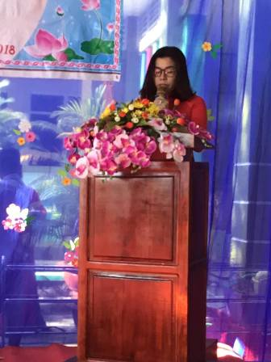
(Hình 3: Bà Nguyễn Thị Hải Hiệu trưởng nhà trường phát biểu trong buổi lễ
Kỷ niệm 36 năm ngày nhà giáoViệt Nam 20/11/2018)
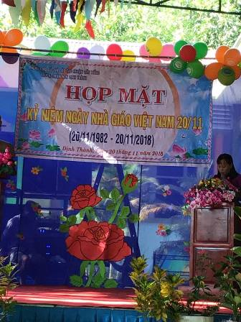

(Hình 4: Bà Nguyễn Thị Bích Vân- Bí thư Chi bộ UBND xã Định Thành phát biểu trong buổi lễ Kỷ niệm 36 năm ngày nhà giáoViệt Nam 20/11/2018)

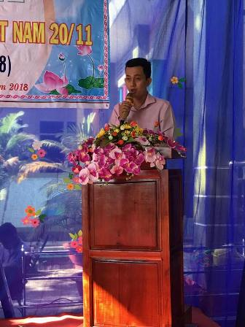
(Hình 5: Ông Hồ Duy Anh- Hội trưởng HPHHS phát biểu trong buổi lễ Kỷ niệm 36 năm ngày nhà giáoViệt Nam 20/11/2018)

Buổi văn nghệ thu hút số lượng phụ huynh tham gia đông đảo, sự thích thú và niềm vui thể hiện rõ trên gương mặt của các ba mẹ khi thấy bé yêu của mình tự tin, dạn dĩ trên sân khấu.
Các cô giáo ngồi hoà lẫn vào các bé, trông nom, bảo ban trong suốt buổi văn nghệ thật sự là một hình ảnh rất nhân văn, thể hiện được tấm lòng của người nhà giáo nói chung và những giáo viên mầm non nói riêng – những người góp phần ươm mầm những tài năng tương lai của đất nước…
Buổi diễn đã kết thúc với tiết mục múa minh hoạ bài hát “Mần non hạnh phúc thân yêu”, những đoá hoa tươi thắm dành tặng các giáo viên đã thay lời chúc sức khoẻ, lời tri ân của các Quý Phụ Huynh gửi tặng đến tập thể cán bộ giáo viên, CBCNV của Trường Mầm Non Định Thành.
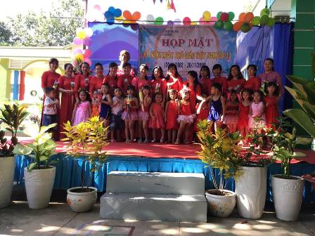

(Hình 4: Tập thể CB-GV –NV và trẻ trong buổi lễ
Kỷ niệm 36 năm ngày nhà giáoViệt Nam 20/11/2018)

Một số hình ảnh tại buổi lễ văn nghệ chào mừng ngày 20/11 trường Mầm Non Định Thành:

Kính chúc cho toàn thể thầy cô đang công tác tại trường Mầm non Định Thành nói riêng, và toàn thể quý vị thầy cô hiện đang công tác trong ngành giáo dục nói chung luôn thật nhiều sức khỏe, nhiều niềm vui và hạnh phúc và công tác tốt, xứng đáng là người mẹ hiền thứ hai của trẻ.

